UD3_II – BOLETÍN DE EJERCICIOS

Introducción a CSS: Uso de estilos, position, aplicación de CSS a formularios, tablas y tipografía

Indicaciones para realizar el boletín de ejercicios/práctica correctamente:

-El presente boletín entregable consta de 2 partes: Cuestiones y Actividades/Práctica.

-Cuanto más correcta y completa sea la respuesta, mayor será la nota.

-Cada actividad con apartados **de actividades** **en blanco puntuarán 0 puntos.**

-Respuestas de d**esarrollo idénticas entre compañeros o que se hayan obtenido de forma clara mediante el uso de IA penalizarán con un 0 en el boletín** de ejercicios.

-Entrega **48 h después de la fecha límite supondrá un 0 en la entrega**.

-La nota de actividades y/o prácticas se obtendrá como media aritmética de todas las actividades / prácticas entregadas en la evaluación.

-Se debe entregar en un zip con: archivos de código (html + css) + un docx en pdf con al menos una captura del resultado por ejercicio y además añadiendo vuestro nombre y primer apellido en cada archivo html / css.

**RÚBRICA DE PUNTUACIONES:**

**Puntuación:** BOLETÍN DE CUESTIONES (3 puntos)

Apartados: Por pregunta **con respuesta correcta y completa supone 0,20 puntos**. Si algunas no son totalmente correctas y/o completas supondrá 0,10 puntos y si están considerablemente incompletas o en blanco el apartado aportará 0 puntos.

**Puntuación:** BOLETÍN PRÁCTICO (7 puntos)

Si todos los apartados están completos y correctos, **las actividades nº 1, 2,3 y 4 de sección S2 así como la nº 5 ó 1 de la sección S3 se puntúan sobre 1,40 puntos**. Si estuviesen completos pero no correctos, la/s práctica/s podrá/n aportar como máximo el 50% de la nota máxima correspondiente.

**Enumera correctamente todas las actividades en la entrega en carpetas separadas a su vez dentro de un zip global o NO se podrán puntuar.**

**BOLETÍN DE CUESTIONES:**

Selecciona la opción u opciones correctas de cada una de las siguientes cuestiones y argumenta brevemente al final de cada una por qué has seleccionado dicha opción u opciones descartando al resto (la mayoría se pueden responder mediante los apuntes / apuntes de ampliación y alguna necesita cierta investigación por parte del alumnado):

1) Per a canviar la mida d'un camp d'entrada d'un formulari en CSS, quina propietat s'ha d'utilitzar?

a) border-radius

b) font-weight

c) font-size

d) text-decoration

2) Quina declaració CSS s'utilitza per a incorporar fonts web personalitzades?  
a) @keyframes   
b) @font-face  
c) @media  
d) @import

3) Quin és el valor de posició predeterminat per a la majoria dels elements en CSS?  
a) Relative  
b) Absolute  
c) Static  
d) Fixed

4) Quan un element es posiciona com a "absolute", respecte a què es col·loca?  
a) El cos (body) del document  
b) Respecte al seu element contenidor (si té la posició establida, sinó, el body seria el seu referent).  
c) El marge superior de la finestra del navegador  
d) Al centre de la pàgina

5) Quina és la principal característica d'un element amb posició "fixed"?  
a) Es posiciona respecte al seu element pare més pròxim.  
b) Es desplaça juntament amb el contingut de la pàgina mentre es desplaça la barra de desplaçament.  
c) Es posiciona respecte a la finestra del navegador apareixent en la mateixa posició encara que l'usuari es desplace.  
d) No es mostra a la pàgina.

6) Quin és el propòsit de la propietat CSS font-family?  
a) Canviar la mida del text.  
b) Establir el tipus de font que s'utilitzarà per al text.  
c) Afegir ombres al text.  
d) Definir l'espaiat entre caràcters.

7) Per a centrar verticalment el contingut en una cel·la d'una taula en CSS, quina propietat s'utilitza?  
a) vertical-center  
b) align-center  
c) vertical-align  
d) center-vertical

8) Quina és la diferència entre th i td en una taula HTML, i com s'apliquen estils CSS a aquestes cel·les?  
a) th i td són el mateix, i s'apliquen estils de la mateixa manera.  
b) th s'utilitza per a cel·les de dades, i td s'utilitza per a cel·les d'encapçalament. S'apliquen estils de manera diferent.  
c) th s'utilitza per a cel·les d'encapçalament, i td s'utilitza per a cel·les de dades. S'apliquen estils de la mateixa manera.  
d) th i td no s'utilitzen en taules HTML.

9) Quina és la notació CSS per a aplicar estils a totes les files d'una taula?  
a) table tr  
b) table tr td  
c) table th tr  
d) table tbody tr

10) Com s'aplica CSS a un formulari HTML per a canviar el color de fons d'un camp d'entrada de text quan es focalitza?  
a) Usar input:active { background-color: lightblue; }  
b) Usar input:focus { background-color: lightblue; }  
c) Usar input:hover { background-color: lightblue; }  
d) Usar input:selected { background-color: lightblue; }

11) Quin efecte s'aconsegueix en utilitzar la pseudoclasse :hover en una regla CSS?  
a) Canvia l'estil d'un element quan es focalitza.  
b) Canvia l'estil d'un element quan s'activa.  
c) Canvia l'estil d'un element quan el punter del ratolí es col·loca damunt d'ell.  
d) Canvia l'estil d'un element quan es selecciona.

12) Si tens un document HTML que conté diverses taules i vols aplicar estils CSS a una taula específica sense afectar les altres, com aconsegueixes això?  
a) Utilitzant una classe única per a la taula i aplicant estils basats en aquesta classe.  
b) Utilitzant l'etiqueta <table> per a definir la taula que s'ha d'estilitzar.  
c) No és possible aplicar estils a una taula específica si hi ha diverses taules en el document.  
d) Utilitzant l'etiqueta <div> per a envoltar la taula que s'ha d'estilitzar.

13) Quin és el propòsit de la propietat border-collapse en CSS i quins són els seus valors possibles?  
a) border-collapse estableix l'amplària de la vora d'una taula i els seus valors són thin, medium i thick.  
b) border-collapse estableix l'espaiat entre les cel·les d'una taula i els seus valors són collapse i separate.  
c) border-collapse defineix el color de fons d'una taula i els seus valors són transparent i solid.  
d) border-collapse defineix l'alineació vertical del contingut d'una cel·la i els seus valors són top, middle i bottom.

14) En una taula HTML, què aconsegueix la regla CSS table tr :nth-child(2), table tr :nth-child(3)?  
a) Aplica estils a les files (<tr>) en la segona i tercera posició en totes les taules de la pàgina.  
b) Aplica estils a les files (<tr>) que contenen cel·les (<td>) en la segona i tercera posició en totes les taules de la pàgina.  
c) Aplica estils a les cel·les (<td>) en la segona i tercera posició en totes les files de totes les taules de la pàgina.  
d) No té cap utilitat en taules HTML.

15) Què fa la propietat CSS line-height?  
a) Controla l'espaiat entre lletres.  
b) Estableix l'altura de la línia de text en un element.  
c) Defineix la font que s'utilitzarà per al text.  
d) Canvia la mida del text.

**BOLETÍN PRÁCTICO/BUTLLETÍ PRÀCTIC:**

**Unitat 3_II: Estils en taules, formularis i criptografia.**

**Activitat 1 - Secció 2: Situar elements utilitzant la propietat CSS “Position”**

Partint del resultat obtingut a l’activitat 3 (UD3_I) de la secció 1, que hauria de ser com la imatge que et mostre a continuació:

Treballa en esta activitat utilitzant la **propietat Position** per a afegir la imatge i que el text que descriu la imatge quede dins de l'àrea de la imatge.

A més a més, juga amb la **propietat background-color** amb un valor **rgba** que et permeta donar-li transparència usant el color negre.

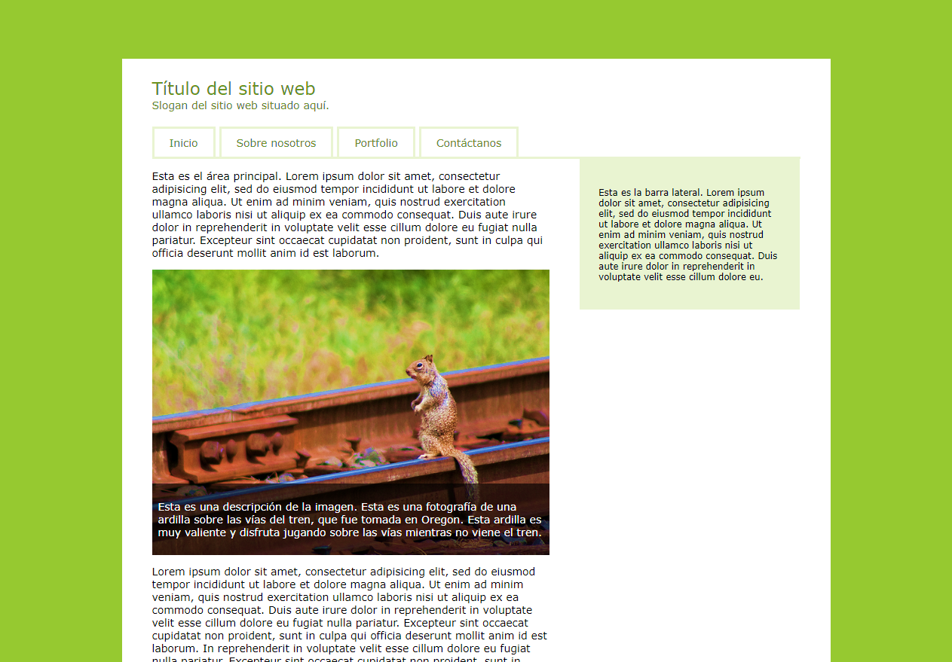

A Aules disposareu de la imatge squirrel.jpeg per a poder insertar-la en el vostre codi.

Entrega de l’exercici:

1. Cal entregar tant el codi que haveu emprat per a realitzar l’exercici, tant el HTML com el CSS, com una imatge de la pàgina web, per veure el resultat obtingut.

**Activitat 2 - Secció 2: Donant estil a una taula**

Partint de la taula que vareu treballar de la UD2:

Doneu-li estil a esta taula aplicant les mateixes propietats que hem aplicat al vídeo2 (i vídeo complementari) de la secció, de manera que les pugau anar aprenent i recordant.

Entrega de l’exercici:

1. Cal entregar tant el codi que haveu emprat per a realitzar l’exercici, tant el HTML com el CSS, com una imatge de la pàgina web, per veure el resultat obtingut.

**Activitat 3 guiada - Secció 2: Donant estil a un formulari**

En este exercici anem a transformar este senzill formulari:

En este nou, afegint propietats CSS:

Per a començar, utilitzeu estos dos fitxers que vos indique a continuació i que disposeu d’ells a la mateixa activitat d’Aules:

* index_inici.html
* screen_inici.css

Afegirem al document CSS les seguents regles:

1. **Anem a fer que els elements input type email i password ocupen tot el ample i li afegim noves característiques:**

*input[type="email"],*

*input[type="password"] {*

*width: 100%;*

*display: block;*

*box-sizing: border-box;*

*padding: 0 10px;*

*height: 40px;*

*}*

1. **Ara utilitzem el element form per a donar-li :**

**(Com form és l’element root el posarem davant de la anterior regla que hem creat)**

*form {*

*background-color: #ECECEC;*

*padding: 30px 40px;*

*}*

1. **Com l'element label (for email i for password ) és un poc redundant els posem una clase "etiqueta-escondida" i li assignem les seguents propietats per a que desaparega visualment però que continue estant:**

*.etiqueta-escondida {*

*position: absolute;*

*height: 0;*

*width: 0;*

*overflow: hidden;*

*visibility: hidden;*

*}*

Li posem un position:absolute per a que se n’ixca l’element del ordre normal d’execució i ja no estiga formant part de la estructura del form. Posan-li un height i width de zero, fem que visualment no estiga.

Ací no es pot gastar display: none perque cert software ho pot interpretar com que ha d’ignorar este contingut i no és el que volem. Volem que estiga present l’element label, però en les condicions mostrades.

Sí que gastem overflow: hidden i visibility:hidden.

1. **Ara vegem que el font-family en el input type email i password no és el mateix que el de la resta de la pàgina, per això afegirem a la regla 1:**

*font-family: Tahoma, sans-serif;*

*font-size: 100%;*

1. **També afegirem a cada input un margin-bottom de 15px i un border com indique a continuació. Per això, afegirem a la regla 1:**

*margin-bottom: 15px;*

*border: 1px solid #CDCDCD;*

1. **Ara utilitze este recurs que li pose un border i una ombra quan clickem sobre els elements input. Per tant, afegiré una nova regla CSS:**

*input[type="email"]:focus,*

*input[type="password"]:focus{*

*border: 1px solid #869960;*

*box-shadow: inset 2px 2px 2px rgba(0, 0, 0, .13);*

}

1. **Ara anem a treballar sobre el element input type submit i li afegim:**

*input[type="submit"] {*

*width: 100%;*

*display: block;*

*box-sizing: border-box;*

*background-color: #869960;*

*color: #FFF;*

*padding: 10px 0;*

*border: 1px solid #798a56;*

*}*

1. **Com vull posar també el font-size al 100% i el font family a Tahoma Sans Serif en el input type submit, per a fer-ho, treurem estes dos regles del input password i email que ja estaven posades i crearem una regla general per a tots els input, que siga així:**

*input {*

*font-family: Tahoma, sans-serif;*

*font-size: 100%;*

*}*

1. **Afegim margin-bottom de 10px al input type submit.**

Margin-bottom: 10px;

1. **També anem a jugar amb el hover i el focus en el input type submit posant:**

*input[type="submit"]:hover,*

*input[type="submit"]:focus {*

*border: 1px solid #535E38;*

*background-color: #798a56;*

*}*

1. **Ara anem a jugar amb l’element select i l’incloguem junt amb el input type email i password, per a que aconseguisca les mateixes regles.**

*input[type="email"],*

*input[type="password"],*

*select {*

*width: 100%;*

*display: block;*

*box-sizing: border-box;*

*padding: 0 10px;*

*height: 40px;*

*margin-bottom: 15px;*

*border: 1px solid #CDCDCD;*

*}*

1. **Ara per a corregir un defecte que apareix quan selecciones els elements input type password i email, apareix un quadrat blau quan utilitzes el navegador Firefox. Per a eliminar-lo, s’ha d’afegir a la regla 11, la regla:**

outline: none

1. **Finalment, el text stay signed-in, anem a fer-lo més xicotet, a ajustar-lo, seleccionem la classe checkbox-text i apliquem:**

*font-size: 85%;*

*color #777.*

**Per finalitzar, destacar alguns aspectes a tindre en compte d’esta activitat treballada:**

* Fixeu-vos en la regla 1 l’element display block com afecta. Si cambieu el width en lloc del 100% a un width del 20% i proveu altres valors de display(inline, inline-block), podreu veure quin comportament tindria.
* Fixeu-vos com funciona el position:absolute en la regla 3.
* Fixeu-vos com treballa la tasca les pseudo-classes hover, focus.
* Consolidar els coneixements adquirits amb el model de caixa: padding, border, margin, width, height ...

Cal entregar tant el codi que haveu emprat per a realitzar l’exercici, tant el HTML com el CSS, com una imatge de la pàgina web, per veure el resultat obtingut.

**Activitat 4 - Secció 2: Treballant la propietat Position**

**Coordenades per al posicionament**

Col·loqueu els elements a la posició indicada a la imatge, completant el full d'estil.

**Expresseu les coordenades per al posicionament en px. L'àrea on es mostren els elements té una mida de 500 x 300 px.**

**Exercici 1.**

**Exercici 2.**

1. Cal entregar tant el codi que haveu emprat per a realitzar l’exercici, tant el HTML com el CSS, com una imatge de la pàgina web, per veure el resultat obtingut.
2. **Enumereu correctament totes les activitats en l’entrega en carpetes separades o NO es podrán puntuar.**

**Unitat 3 Secció3: Tipografia en CSS**

**Activitat 5 (Activitat 1 – Secció 3)**

Partint del resultat obtingut a l’activitat 3 de la secció 1, que hauria de ser com la imatge que mostre a continuació:

1. **Treballa en esta activitat utilitzant les següents propietats referent a la tipografia:**

* En tot el text de la pàgina, exceptuant la capçalera aplica un font-size de 15px.
* En el títol de la pàgina, aplica una distancia entre paraules de 15px.
* En el primer paràgraf, aplica la propietat “text-indent” amb una mesura de 25px.
* En el primer paràgraf aplica un font-size de 30px però expressat en percentatges.
* En el segon paràgraf aplica un font-size en valor mèdium. Indica quin tamany en píxels equival.
* En el segon paràgraf aplica un line-height de 32px. Indica quin element has pres de referència per a obtindré el resultat desitjat.

1. **Aplica la font de Google “Ubuntu” aplicant l’estil “Regular 400” al primer paràgraf.**
2. **Aplica al segon paràgraf una font descarregada de *1001fonts.com* anomenada “Loveseattle”. Instala tant el format ttf com el format woff.**

Entrega de l’exercici:

1. Cal entregar el codi que haveu emprat per a realitzar l’exercici, tant el HTML com el CSS. Podeu comprimir-ho en un sol fitxer.